様式２－１） | 主 任  監督員 | 監督員 | 主 任  技術者

ポ ン プ （ 立 軸 ）芯 出 し 測 定 表（原動機又は減速機～ポンプ）
納入先 測定年月日 気温
用途名 測定者
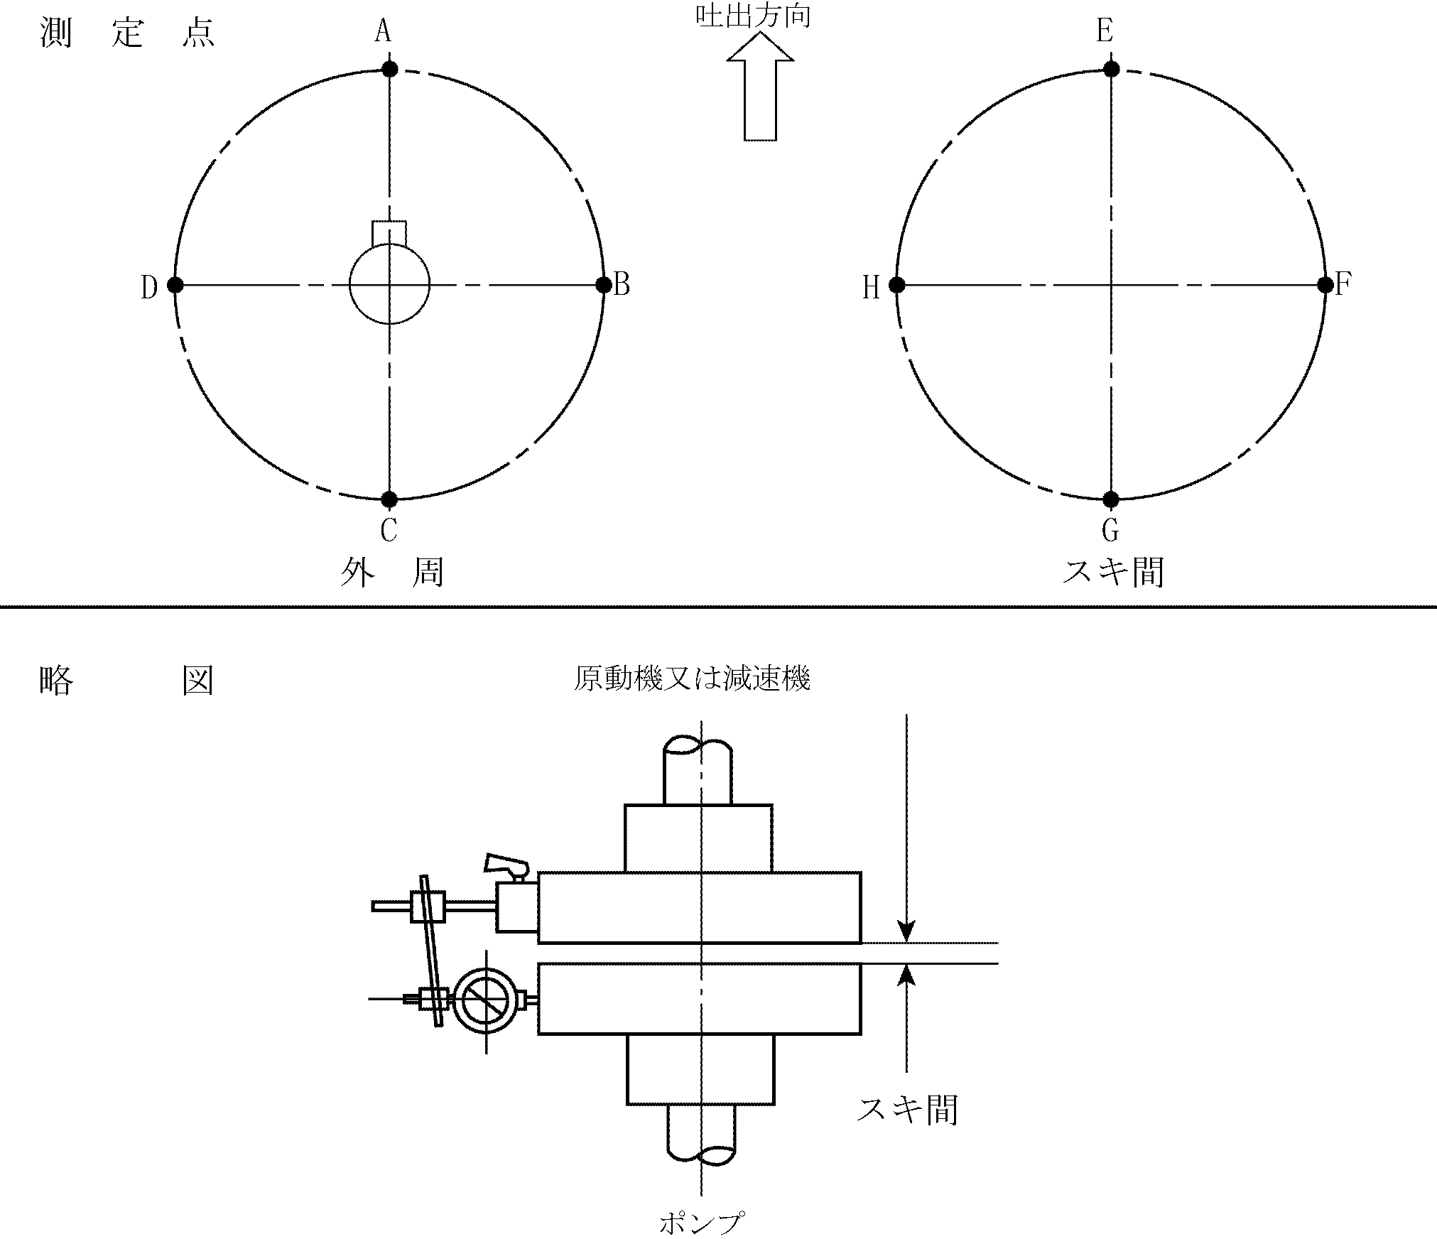
管理基準値： 単位１／１００mm
測 点  ﾎﾟﾝﾌﾟ名称 | Ａ | Ｂ | Ｃ | Ｄ | 判定 |  | Ｅ | Ｆ | Ｇ | Ｈ | 判定
 |  |  |  |  | 良 | 否 |  |  |  |  | 良 | 否

（様式２－２） | 主 任  監督員 | 監督員 | 主 任  技術者

ポ ン プ （ 横 軸 ）芯 出 し 測 定 表（原動機又は減速機～ポンプ）
納入先 測定年月日 気温
用途名 測定者
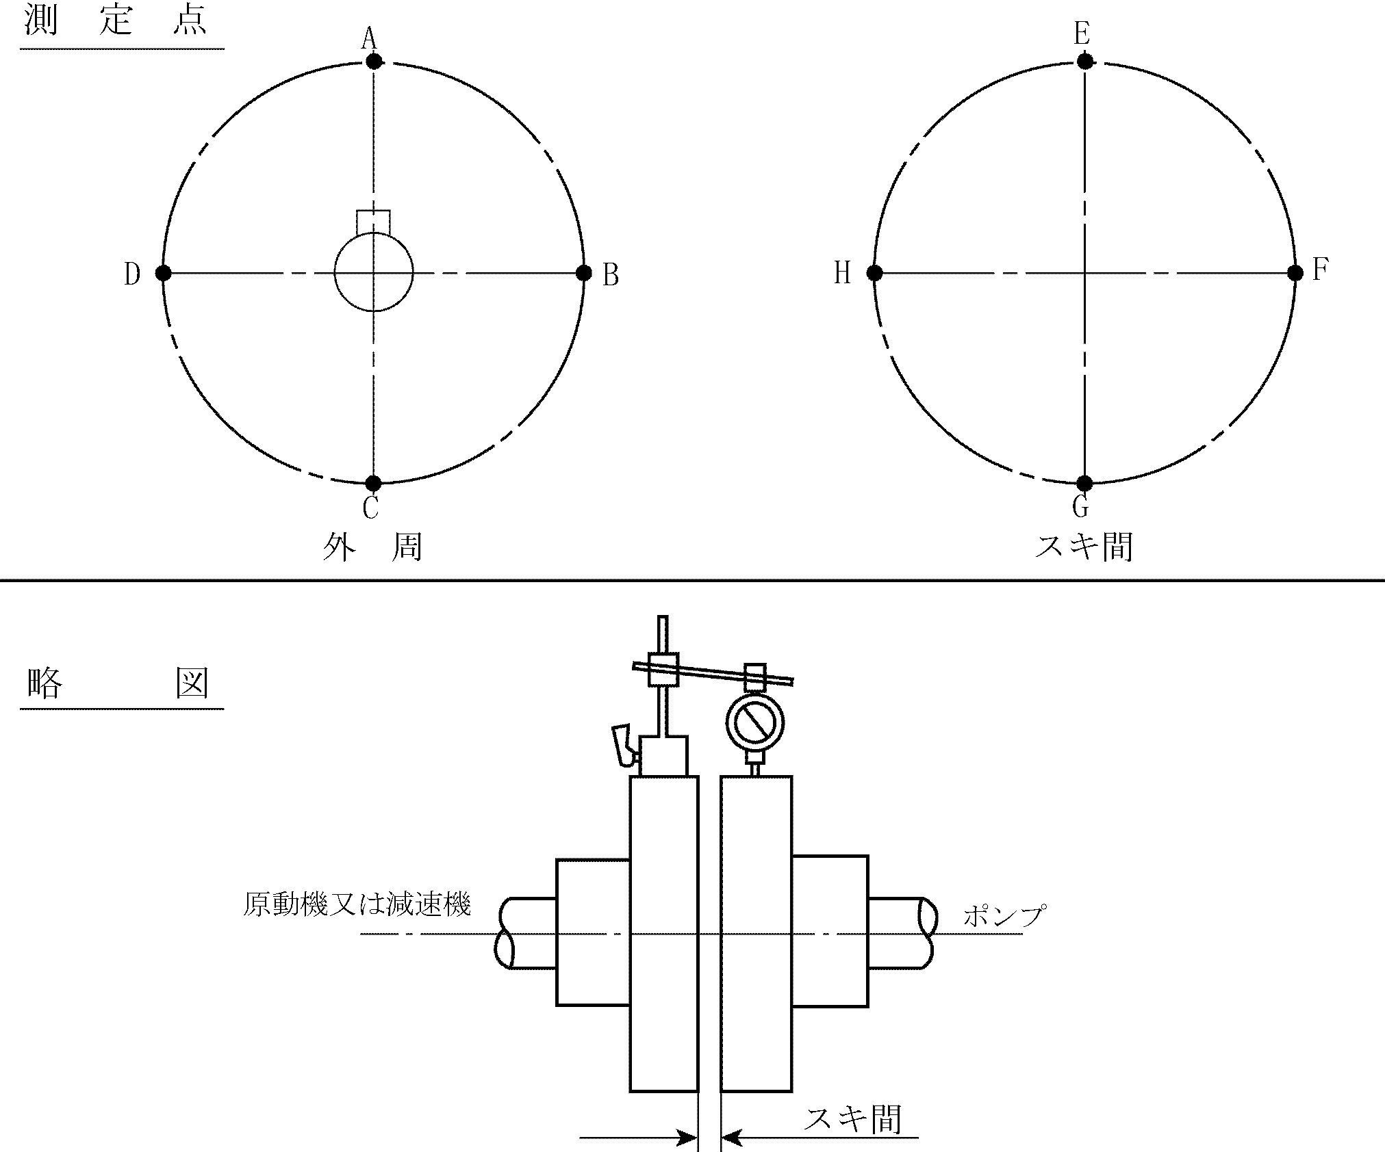
管理基準値： 単位１／１００mm
測 点  ポンプ名称 | Ａ | Ｂ | Ｃ | Ｄ | 判定 |  | Ｅ | Ｆ | Ｇ | Ｈ | 判定
 |  |  |  |  | 良 | 否 |  |  |  |  | 良 | 否

（様式２－３） | 主 任  監督員 | 監督員 | 主 任  技術者

ポ ン プ （ 横 軸 ）芯 出 し 測 定 表（原動機～平行歯車減速機）
納入先 測定年月日 気温
用途名 測定者
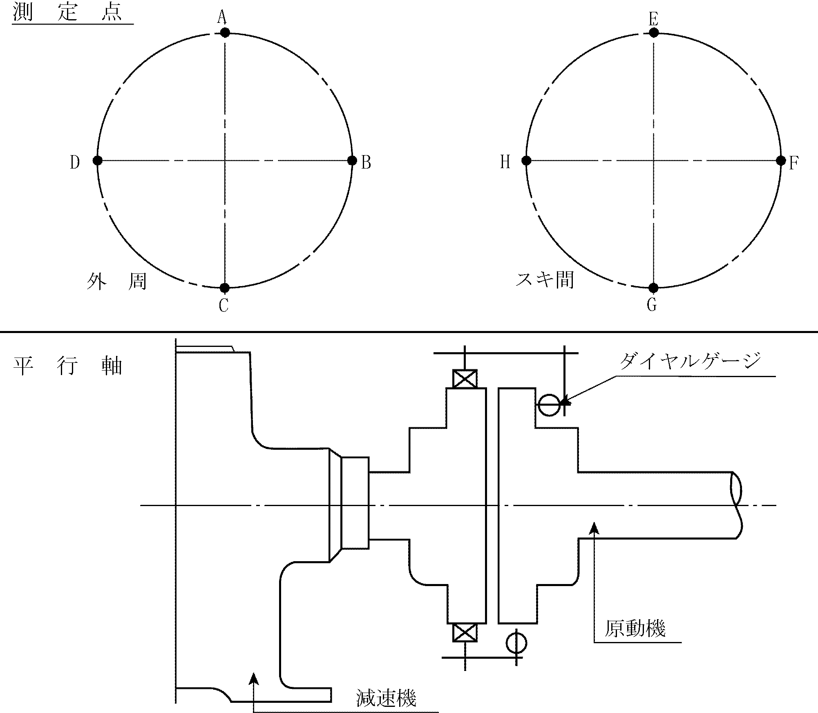
管理基準値： 単位１／１００mm
測 点  ﾎﾟﾝﾌﾟ名称 | Ａ | Ｂ | Ｃ | Ｄ | 判定 |  | Ｅ | Ｆ | Ｇ | Ｈ | 判定
 |  |  |  |  | 良 | 否 |  |  |  |  | 良 | 否

（様式２－４） | 主 任  監督員 | 監督員 | 主 任  技術者

ポ ン プ （ 横 軸 ）芯 出 し 測 定 表（原動機～遊星歯車減速機）
納入先 測定年月日 気温
用途名 測定者
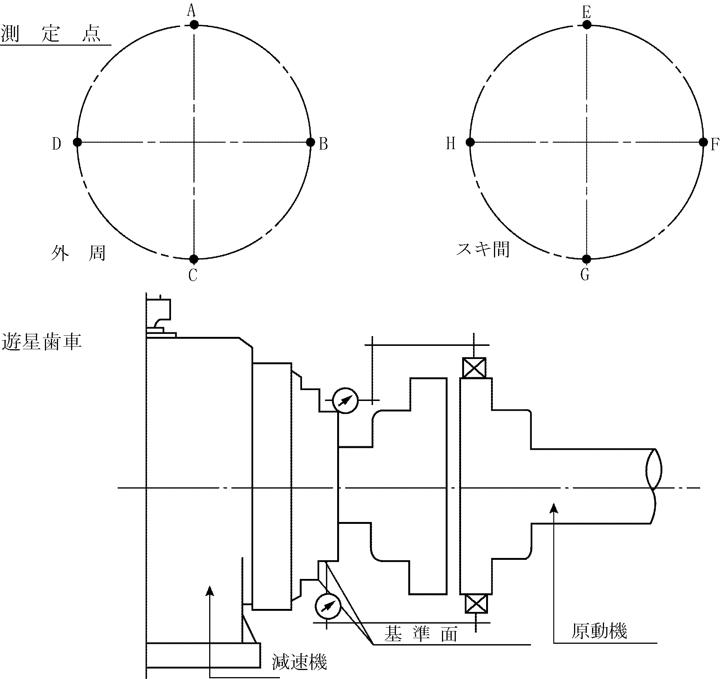
管理基準値： 単位１／１００mm
測 点  ﾎﾟﾝﾌﾟ名称 | Ａ | Ｂ | Ｃ | Ｄ | 判定 |  | Ｅ | Ｆ | Ｇ | Ｈ | 判定
 |  |  |  |  | 良 | 否 |  |  |  |  | 良 | 否

（様式２－５） | 主 任  監督員 | 監督員 | 主 任  技術者

ポ ン プ レ ベ ル 測 定 表（ソールプレート）
納入先 測定年月日 気温
用途名 測定者
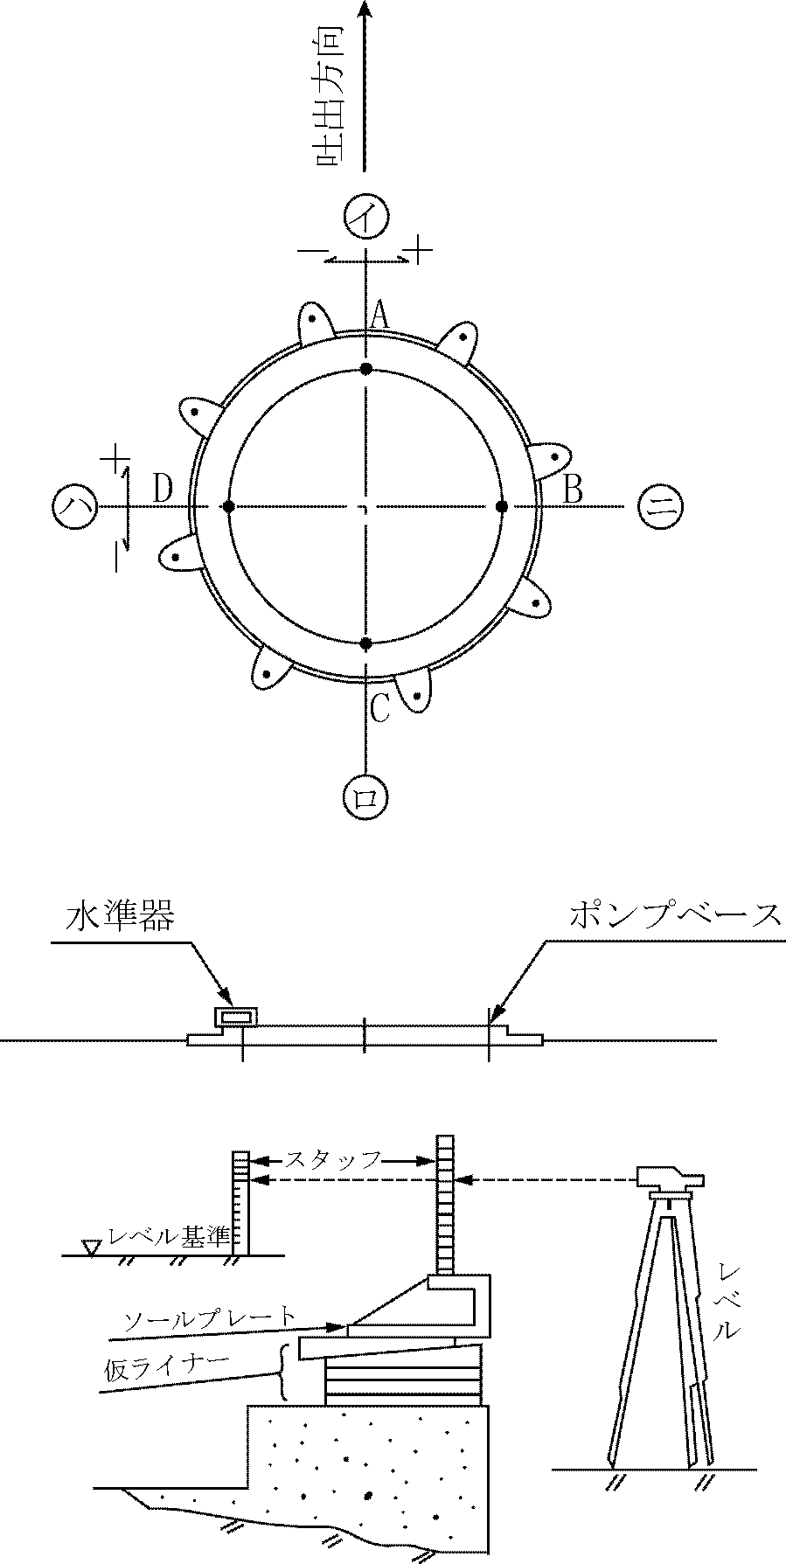
管理基準値： 単位＿＿＿＿＿mm
測 点  項 目 | Ａ  （ハ～ニ） |  | Ｂ  （イ～ロ） |  | Ｃ  （ハ～ニ） |  | Ｄ  （イ～ロ） |  | 判定
 |  |  |  |  |  |  |  |  | 良 | 否
高さの精度
中心線のズレ
水平度

（様式２－６） | 主 任  監督員 | 監督員 | 主 任  技術者

ポ ン プ レ ベ ル 測 定 表
納入先 測定年月日 気温
用途名 測定者
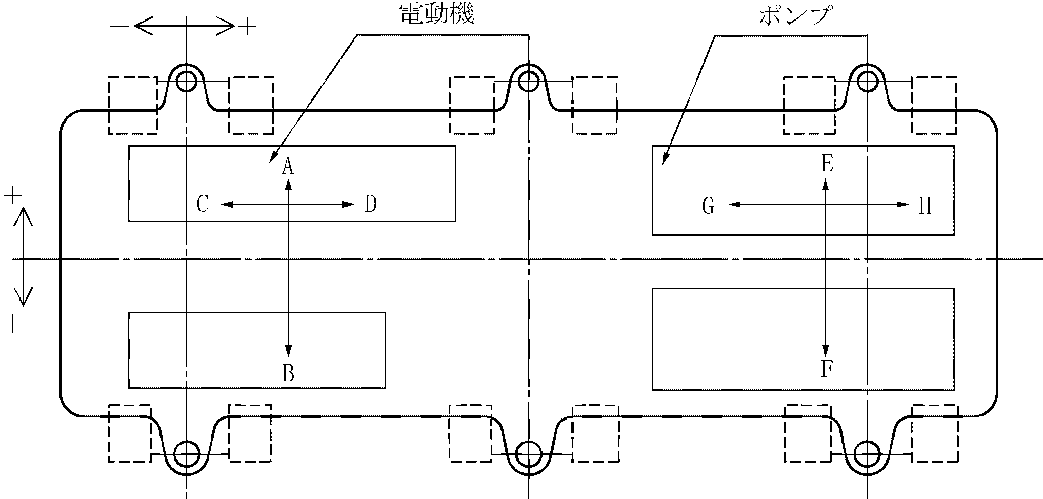
管理基準値： 単位１／１００mm
測 点  項 目 | Ａ～Ｂ |  | Ｃ～Ｄ |  | Ｅ～Ｆ |  | Ｇ～Ｈ |  | 判定
 |  |  |  |  |  |  |  |  | 良 | 否
高さの精度
中心線のズレ
水平度

（様式２－７） | 主 任  監督員 | 監督員 | 主 任  技術者

ポ ン プ （ 横 軸 ）中 心 線 測 定 表
納入先 測定年月日 気温
用途名 測定者
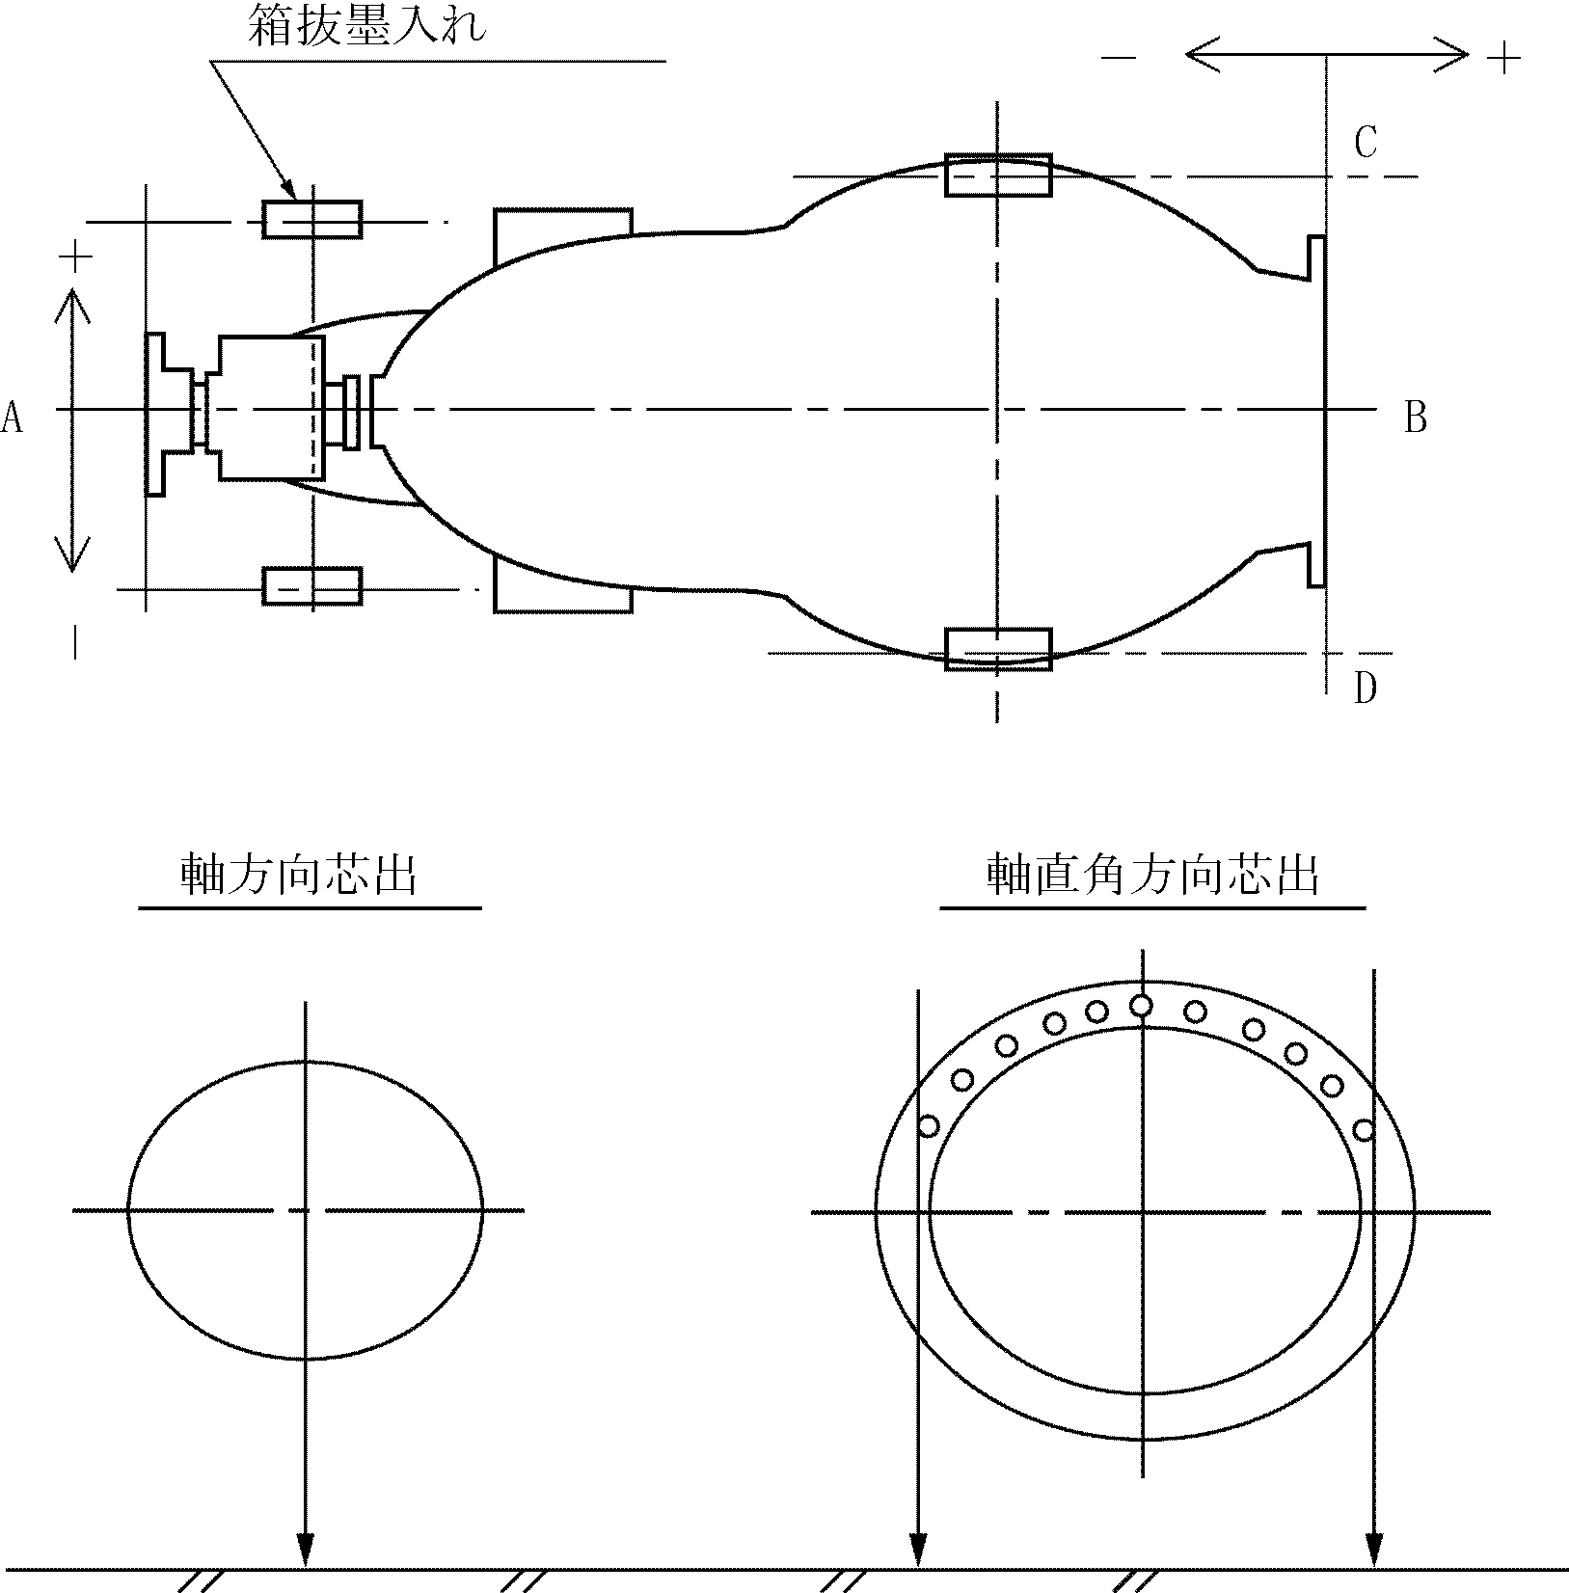
管理基準値： 単位 mm
測 点  ﾎﾟﾝﾌﾟ名称 | Ａ | Ｂ | Ｃ | Ｄ | 判定 |  |  |  |  |  | 判定
 |  |  |  |  | 良 | 否 |  |  |  |  | 良 |  | 否

（様式２－８） | 主 任  監督員 | 監督員 | 主 任  技術者

ポ ン プ （ 横 軸 ） 水 平 度 測 定 表
納入先 測定年月日 気温
用途名 測定者
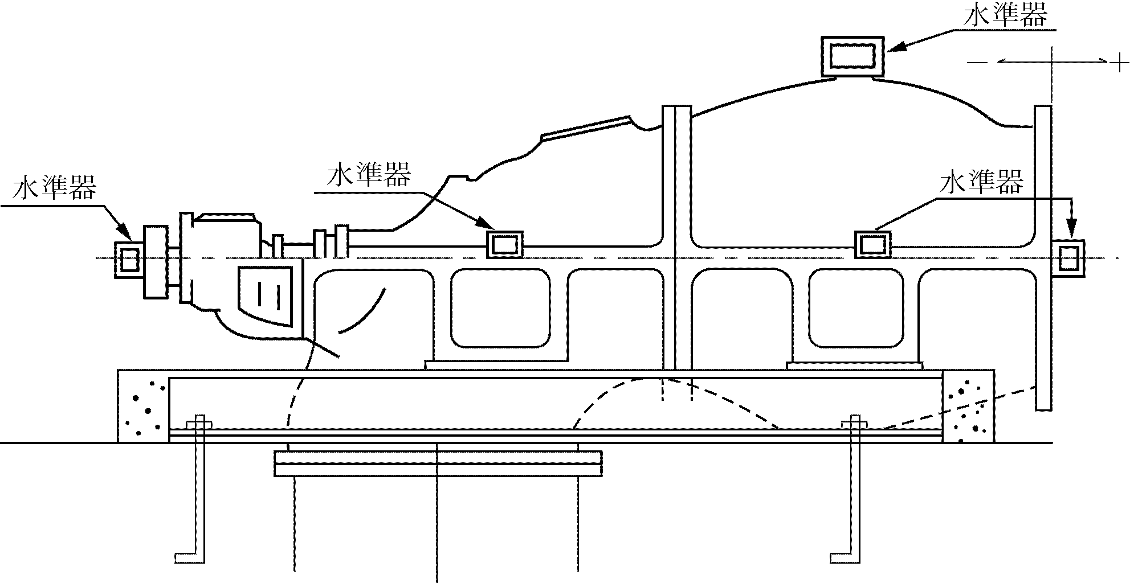
管理基準値： 単位１／１００mm
測 点  ﾎﾟﾝﾌﾟ名称 | 軸方向 | 軸直角方向 | 判定 |  |  |  |  |  |  |  |  | 判定
測 点  ﾎﾟﾝﾌﾟ名称 |  |  | 良 | 否 |  |  |  |  |  |  |  | 良 |  | 否
（様式２－９） |  |  |  |  |  | 主 任  監督員 |  |  | 監督員 |  | 主 任  技術者

ポ ン プ （ 水 中 ） 水 平 度 測 定 表
納入先 測定年月日 気温
用途名 測定者
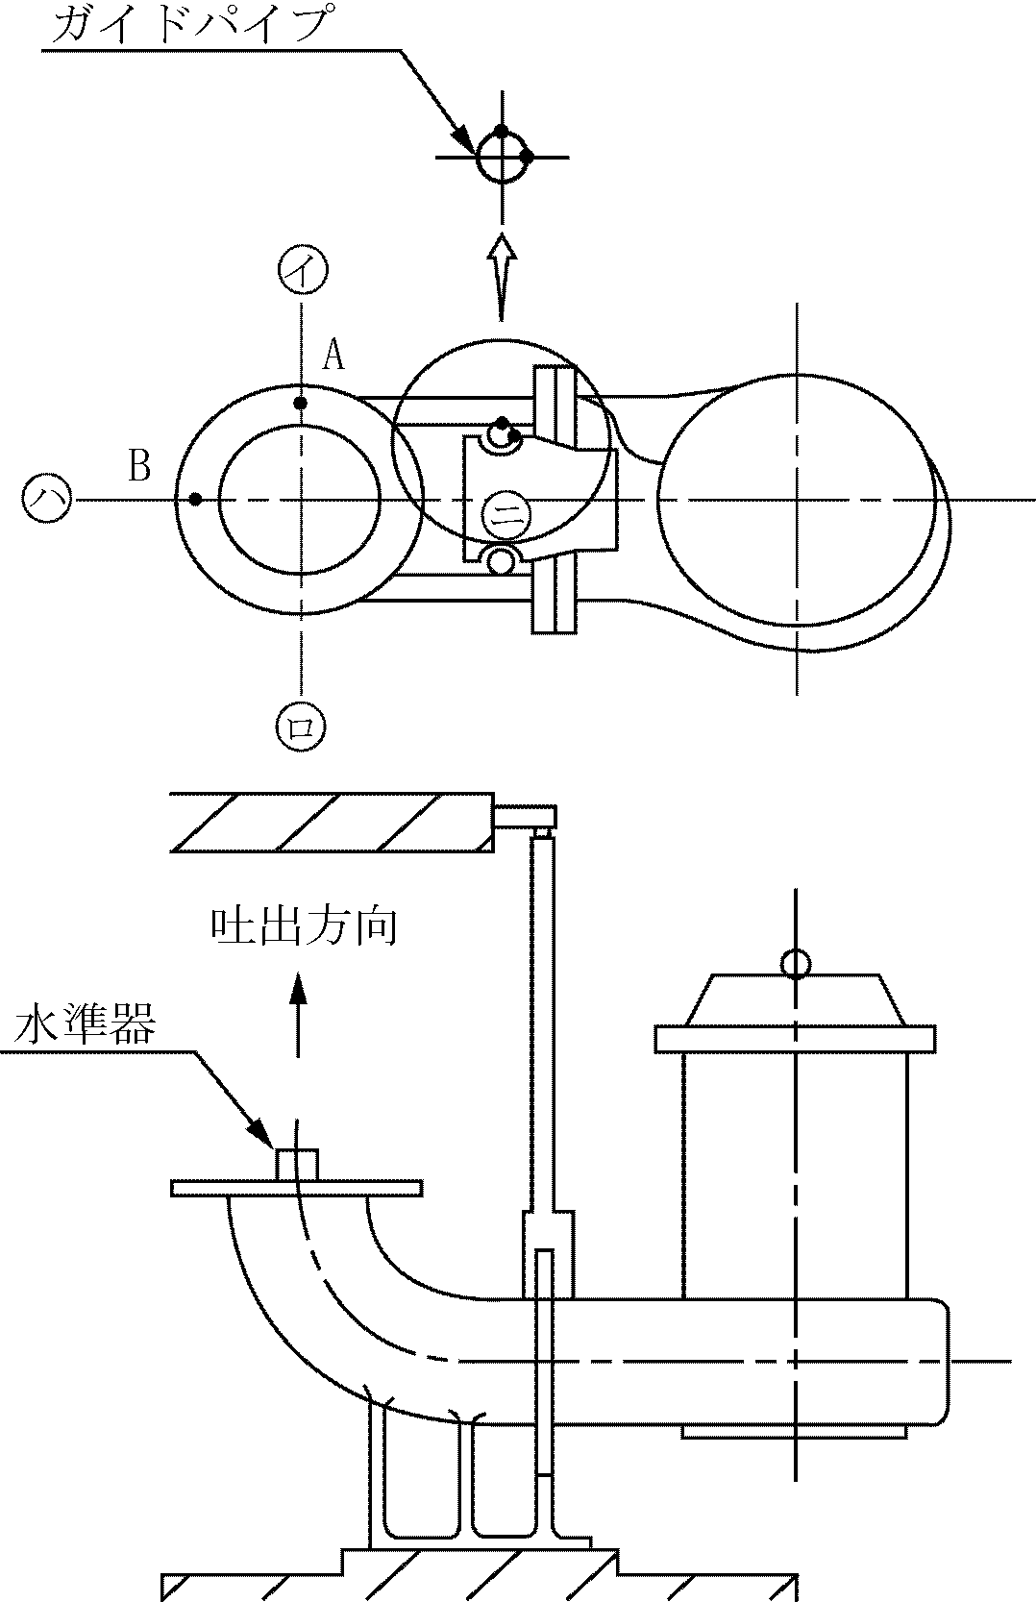
管理基準値： 単位１／１０００mm
測 点  ﾎﾟﾝﾌﾟ名称 | Ａ |  | （イ－ロ） | 判定 |  | Ｂ |  | （ハ－ニ） | 判定
測 点  ﾎﾟﾝﾌﾟ名称 | イ | ロ | （イ－ロ） | 良 | 否 | ハ | ニ | （ハ－ニ） | 良 | 否

（様式２－１０） | 主 任  監督員 | 監督員 | 主 任  技術者

ポ ン プ （ 水 中 ）垂 直 度 測 定 表
納入先 測定年月日 気温
用途名 測定者
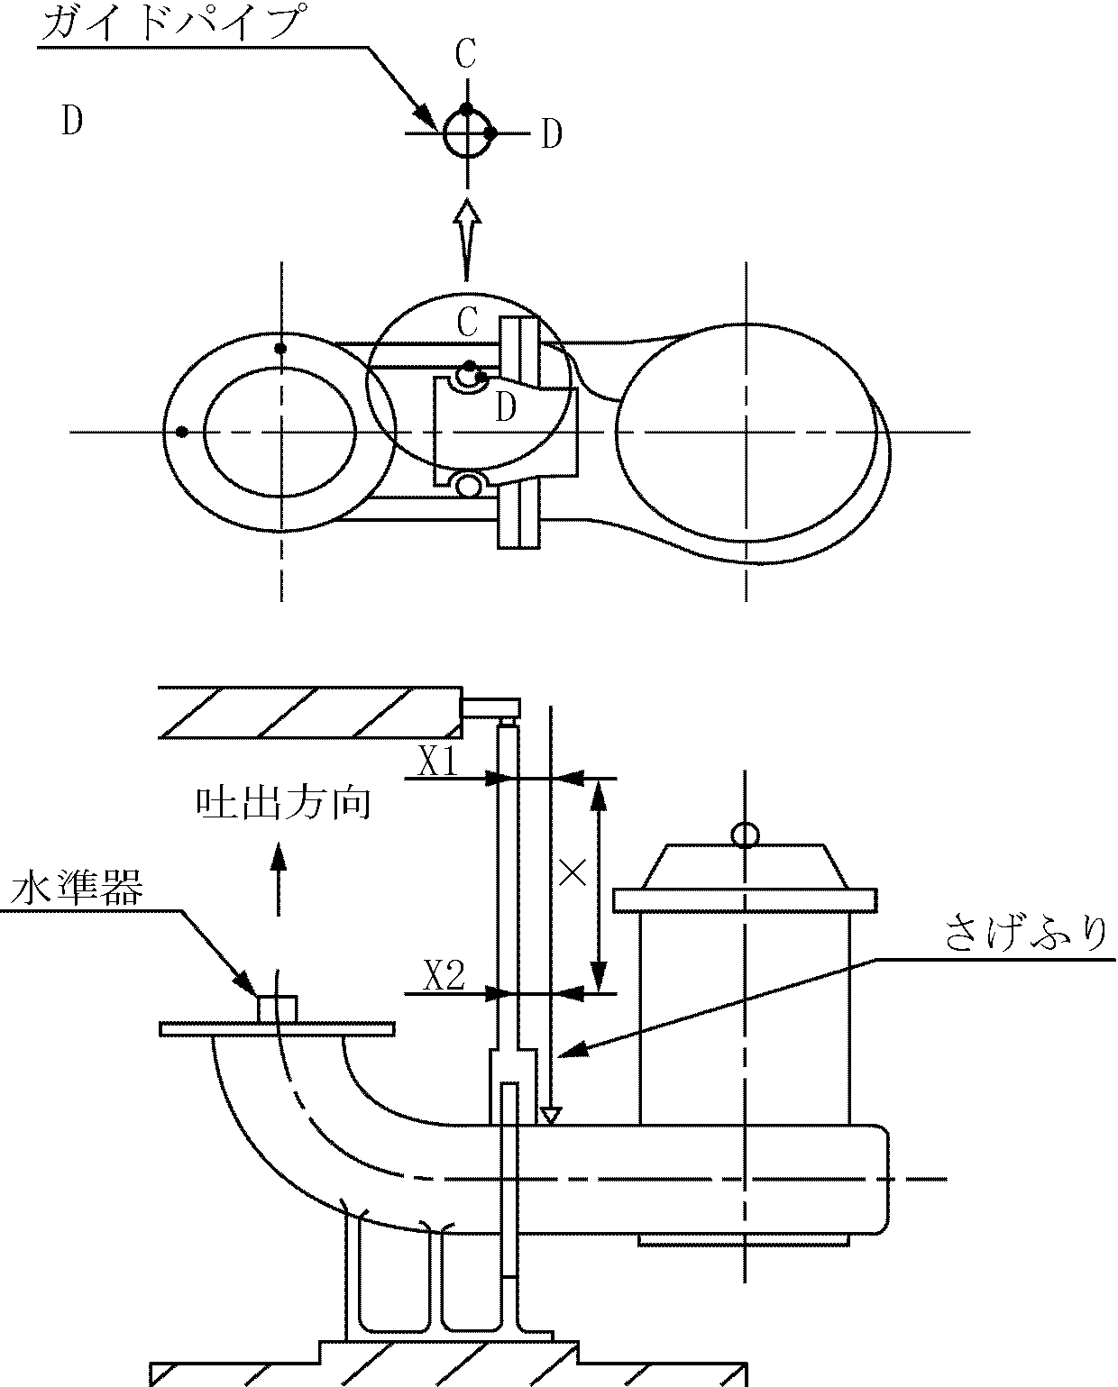
管理基準値： 単位１／１００mm
側点  ﾎﾟﾝﾌﾟ名称 | Ｃ |  |  | ｜x1-x2｜  X | 判定 |  | Ｄ |  |  | ｜x1-x2｜  X | 判定
側点  ﾎﾟﾝﾌﾟ名称 | X1 | X2 | X | ｜x1-x2｜  X | 良 | 否 | X1 | X2 | X | ｜x1-x2｜  X | 良 | 否

（様式２－１１） | 主 任  監督員 | 監督員 | 主 任  技術者

ポ ン プ （ 立 軸 ） 温 度 上 昇 測 定 表
納入先 測定年月日 気温
用途名 測定者
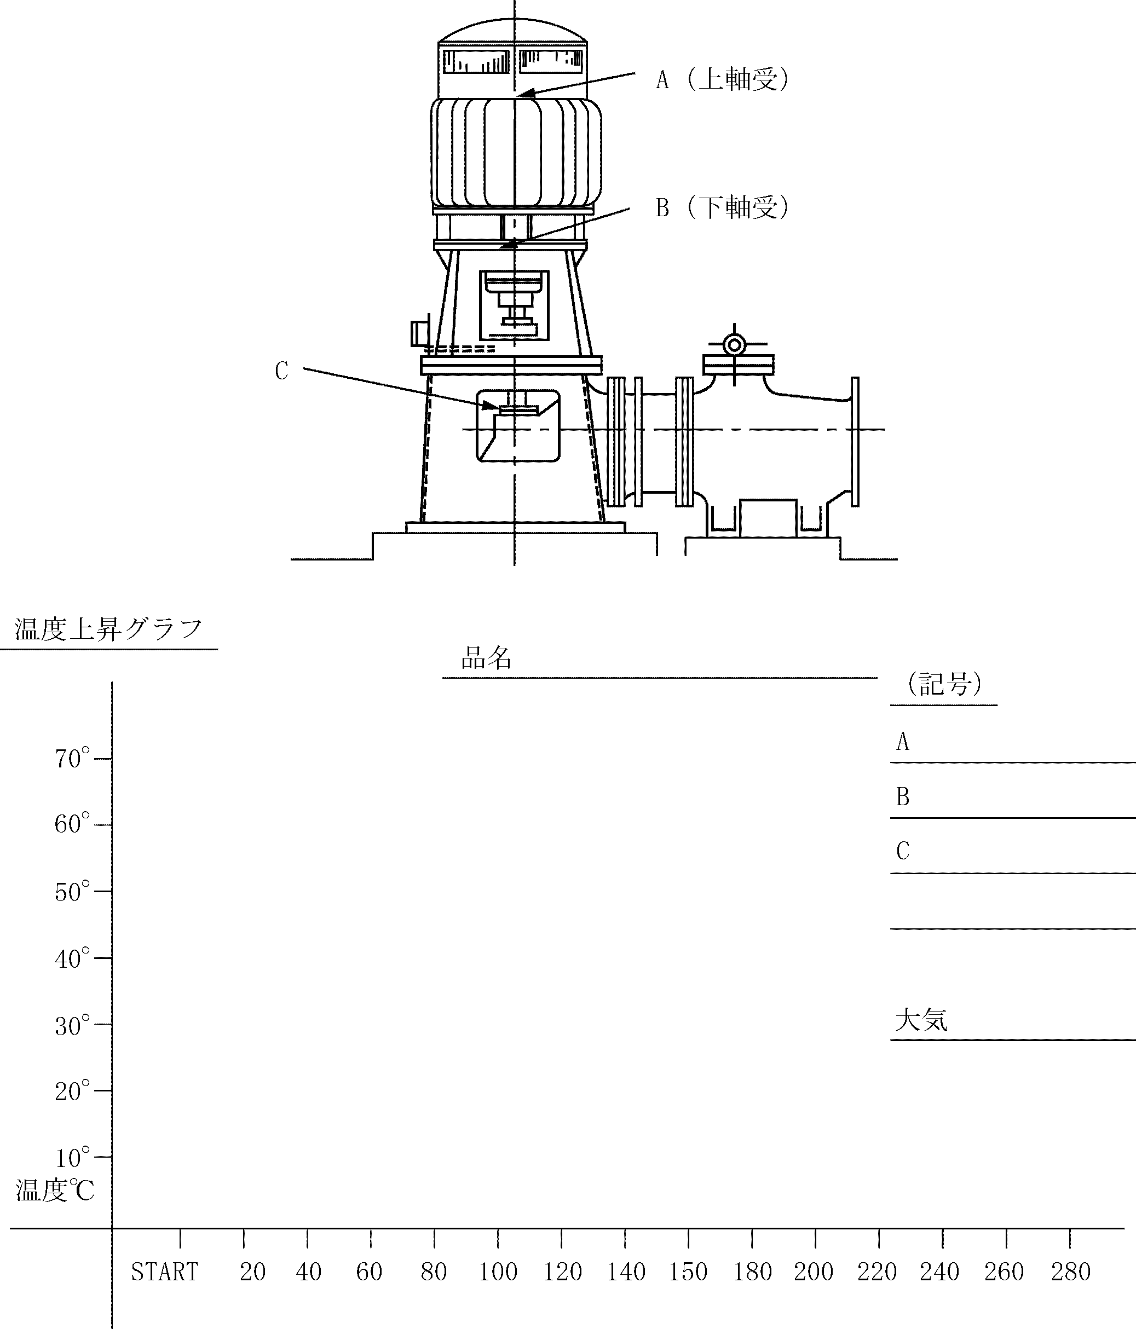

（様式２－１２） | 主 任  監督員 | 監督員 | 主 任  技術者

ポ ン プ （ 横 軸 ） 温 度 上 昇 測 定 表
納入先 測定年月日 気温
用途名 測定者
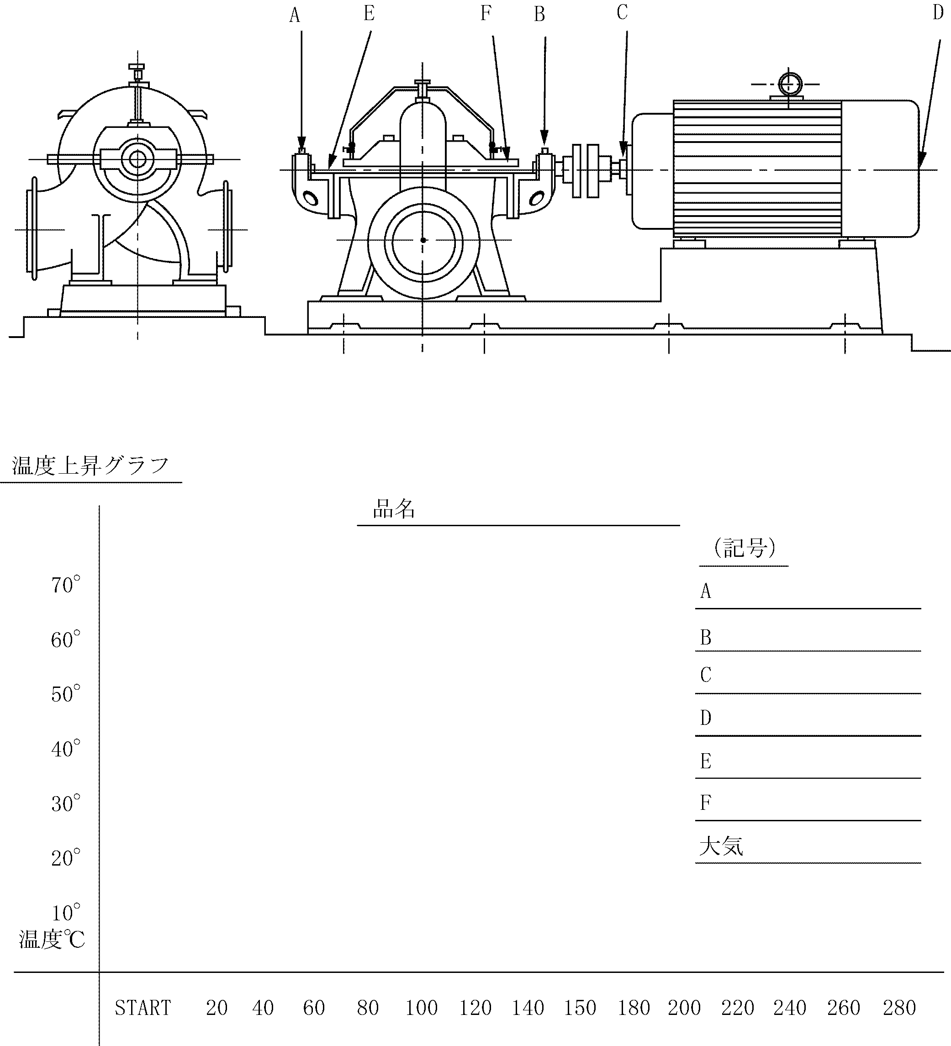
（様式２－１３） | 主 任  監督員 | 監督員 | 主 任  技術者

ポ ン プ （ 立 軸 ） 振 動 測 定 表
納入先 測定年月日 気温
用途名 測定者
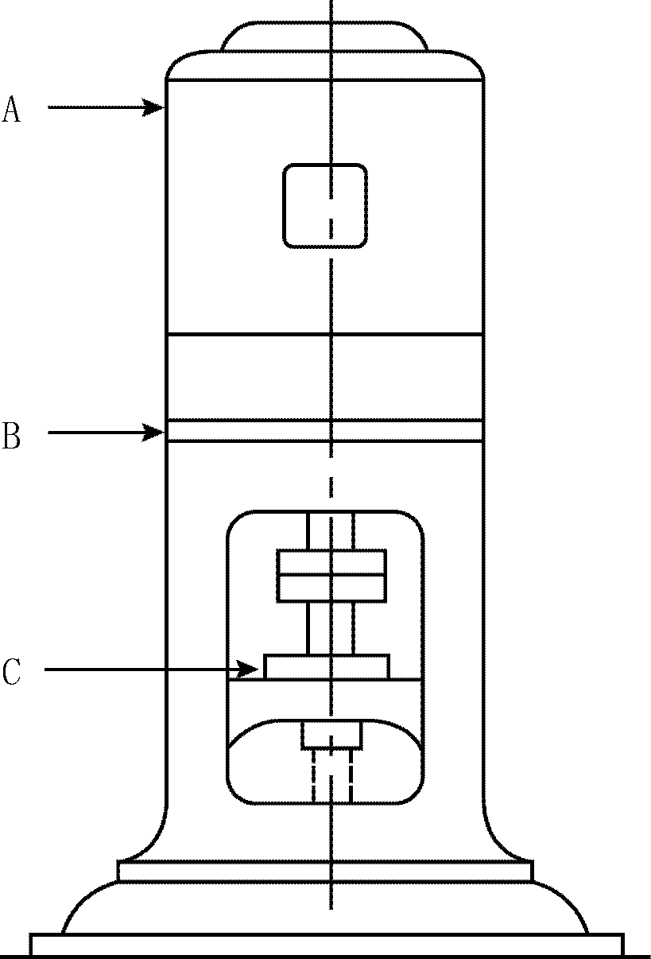

振動測定データー 単位 全振巾 １／１０００mm

（様式２－１４） | 主 任  監督員 | 監督員 | 主 任  技術者

ポ ン プ （ 横 軸 ） 振 動 測 定 表
納入先 測定年月日 気温
用途名 測定者
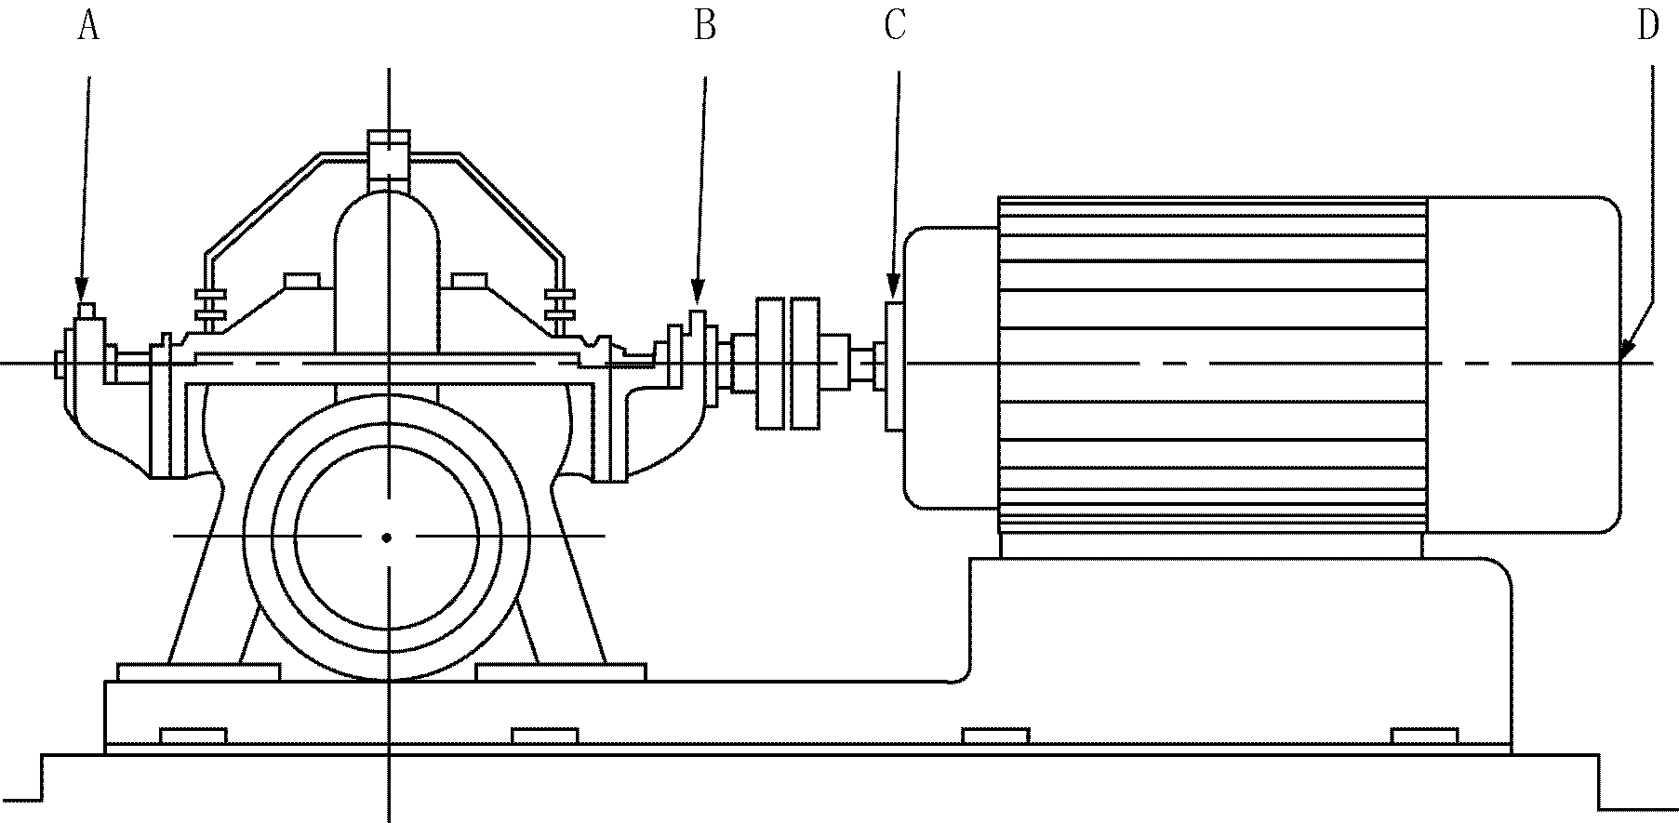

振動測定データー 単位 全振巾 １／１０００mm

（様式２－１５） | 主 任  監督員 | 監督員 | 主 任  技術者

ポ ン プ （ 横 軸 ） 振 動 測 定 表
納入先 測定年月日 気温
用途名 測定者
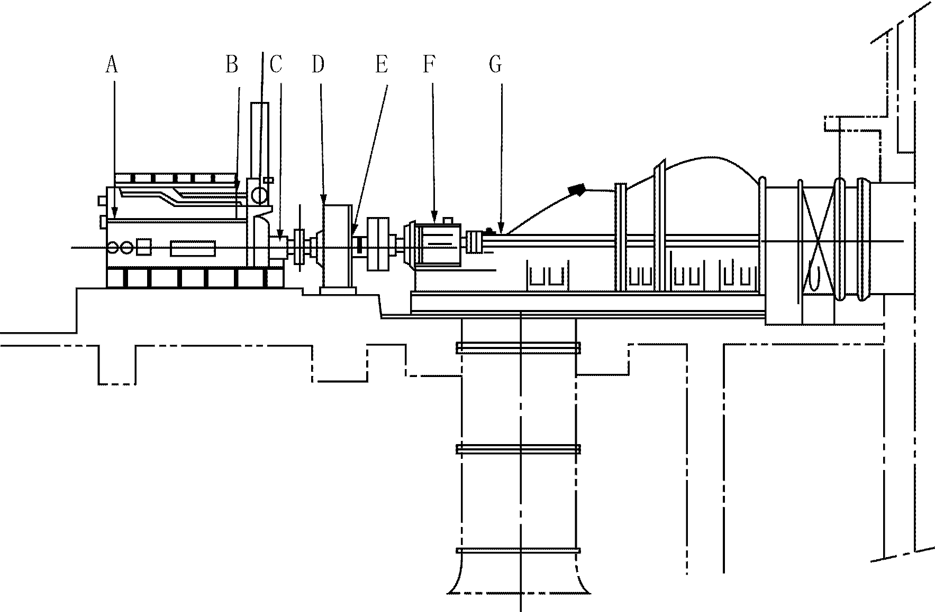

振動測定データー 単位 全振巾 １／１０００mm

（様式２－１６） | 主 任  監督員 | 監督員 | 主 任  技術者

ク ラ ン ク 軸 撓 み 成 績 表
納入先 測定年月日 気温
用途名 測定者
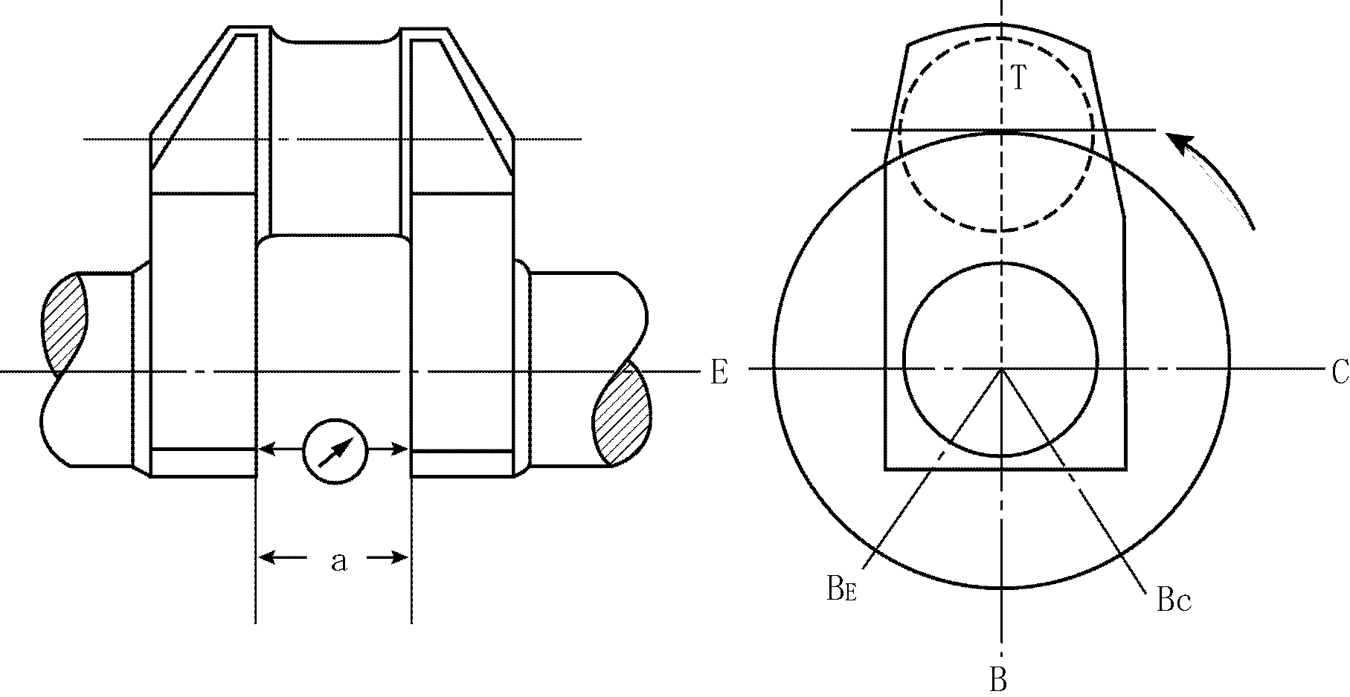
管理基準値： 単位１／１００mm
測定個所 | 気筒番号  規格又は図面寸法 | １ | ２ | ３ | ４ | ５ | ６ | 判 定
 |  |  |  |  |  |  |  | 良 | 否
Bc
Ｃ
Ｔ
Ｅ
Be
備  考 | １．クランク軸腕部ａの撓み量を測定する。但し、クランクピンをBcの位置に置いた時の値を０とする。  ２．＋は増加、－は減少を示す。  ３．直結時の計測値を示す。

